# 2D transformations

## （一）、Representing transformations using matrices

### 1、Scale (Non-Uniform) Matrix(放缩)

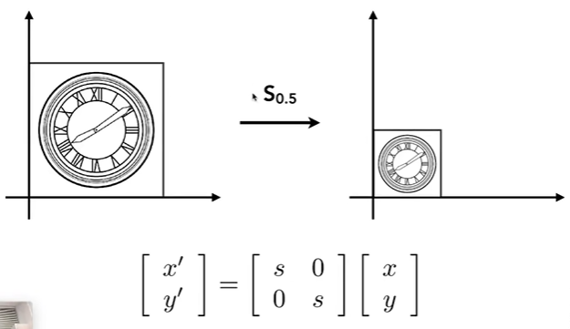

### 2、Reflection Matrix(镜像)

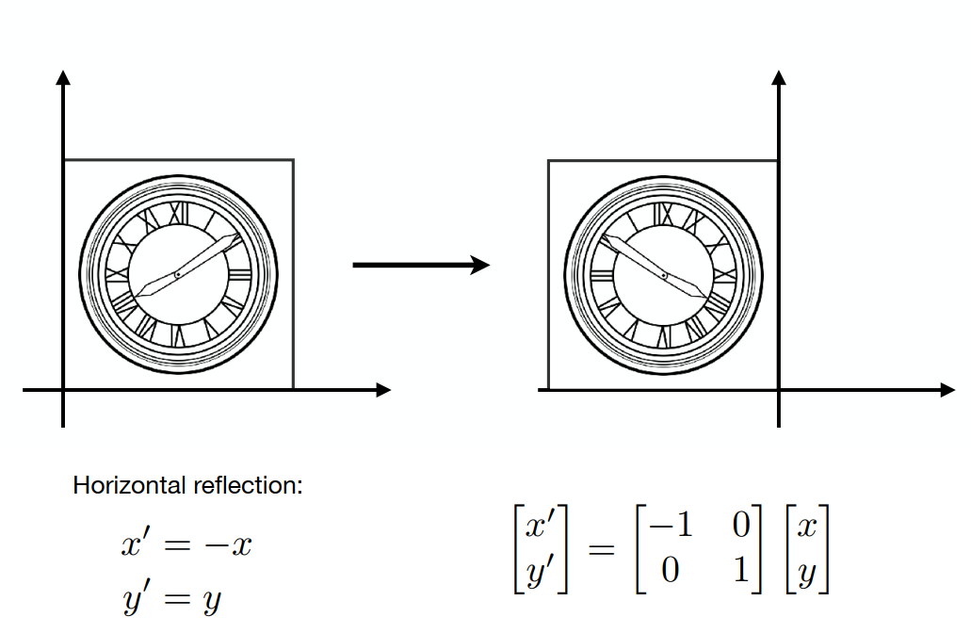

### 3、Shear Matrix(剪切)

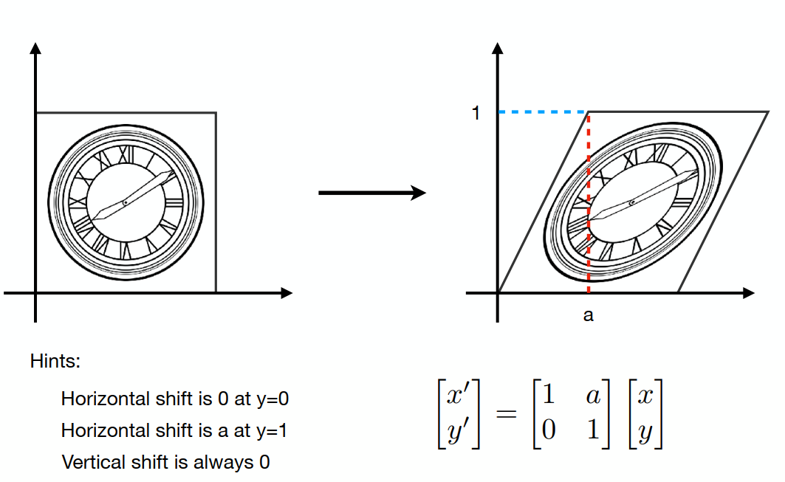

### 4、Rotation Matrix(旋转)

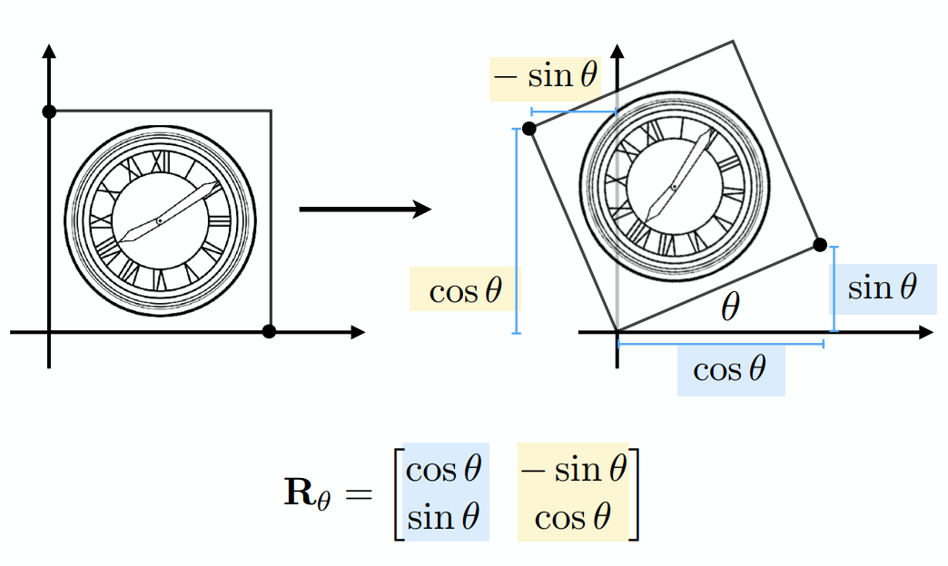

### 5、Linear Transforms = Matrices

以上的几种变换均属于线性变换，都可以用下列的公式表示

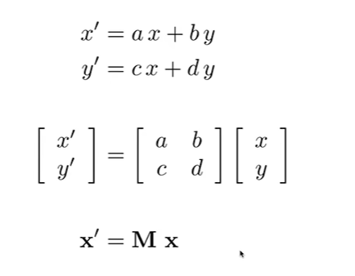

但是一旦涉及到移动，就无法通过上述的公式来实现了。

So, translation is NOT linear transform（因此我们可以看到，位移不属于线性变换）

Translation cannot be represented in matrix form.But we don’t want translation to be a special case.Is there a unified way to represent all transformations? (and what’s the cost?)

如何将位移与前面提到的旋转、缩放等线性变换作一个统一？

So,我们引入了齐次坐标（下文）

## （二）、Homogeneous coordinates(齐次坐标)

### 1、General Introduction

我们通过在二维中引入第三个坐标w，将维度升高到三维，但是依然表示的是二维坐标。

2D point = (x, y, 1) T

2D vector = (x, y, 0)T

引入齐次坐标后，我们再来看刚刚的位移，我们可以写成下面这个形式，其中tx和ty分别表示沿x轴和y轴的位移值

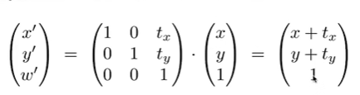

那么在上面我们为什么要区分2D point和 2D vector？原因如下：

Valid operation if w-coordinate of result is 1 or 0

vector + vector = vector

point – point = vector

point + vector = point

point + point = midpoint(是两个点的中点)

这样可以满足一般的数学运算规律，例如两个向量相加结果依然为向量，即w=0，两个点相减结果为向量，此时w：1-1=0，点与向量相加（一个点沿着一个方向移动一段距离）结果仍为一个点，即w=1

在齐次坐标中，要保持w的值始终为1，只需要将x和y同时除以w即可

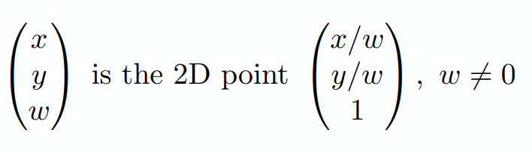

### 2、2D Transformations

Affine map = linear map + translation(2D仿射变换可以写成以下格式)

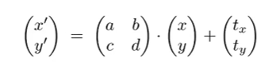

Using homogenous coordinates(用齐次坐标进行改写)

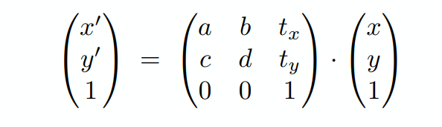

#### （1）Scale

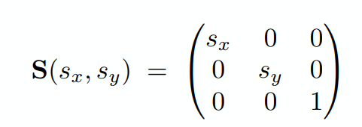

#### （2）Rotation

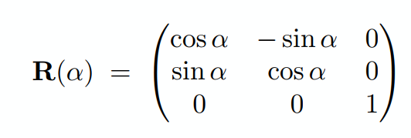

#### （3）Translation

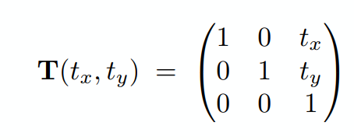

### 3、Inverse Transform(逆变换)

$M^{-1}$ is the inverse of transform in both a matrix and geometric sense

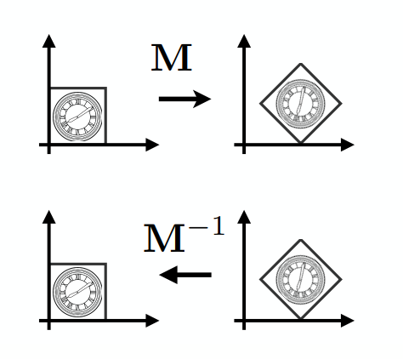

逆变换在数学运算中即为逆矩阵

## （三）Composing Transforms(组合变换)

将第一幅图变换到第二幅图有哪几种组合变换的方式呢？

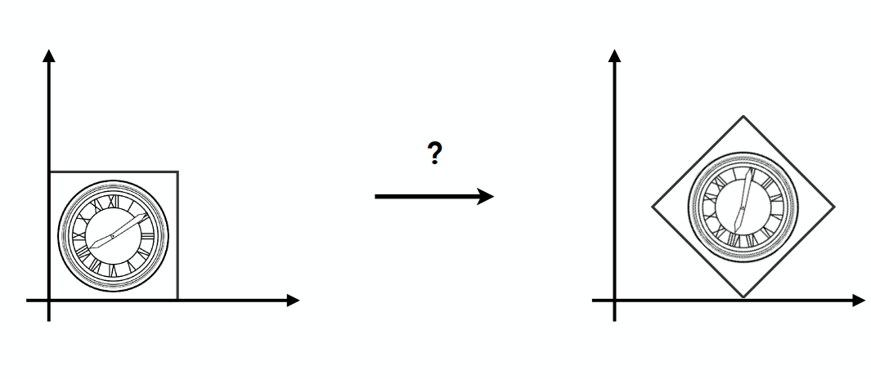

第一种方式是先位移后旋转，显然结果并不是我们想要的，还有一种方式就是先旋转后位移。

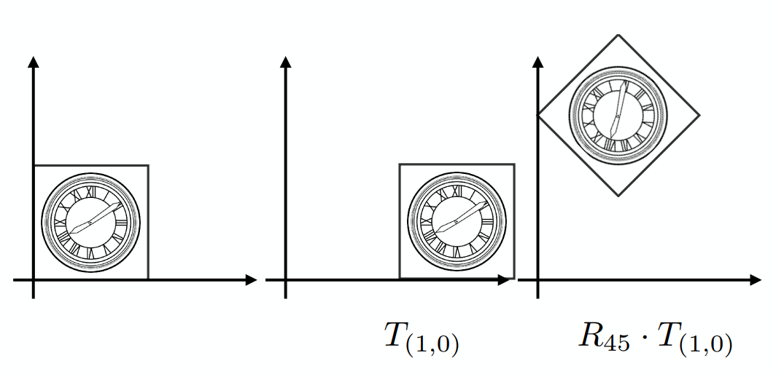

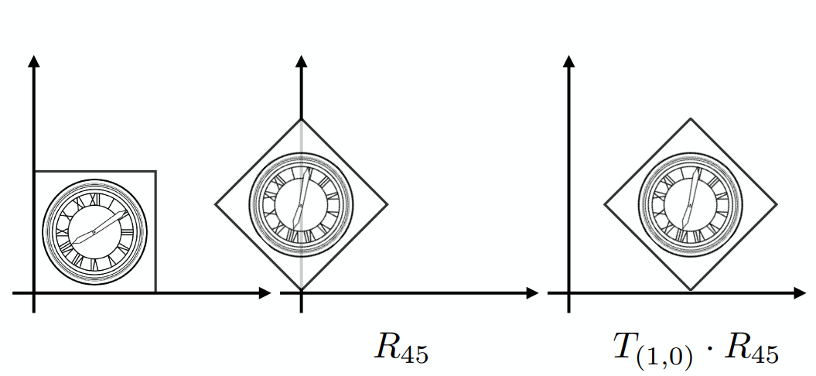

通过这个案例我们也可以看出

Matrix multiplication is not commutative（矩阵乘法是不能交换的）



Note that matrices are applied right to left（矩阵乘法是从右向左相乘的）

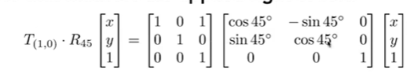

在一个组合变换中，虽然矩阵乘法不满足交换律，但是依然满足结合律

Sequence of affine transforms A1, A2, A3, …

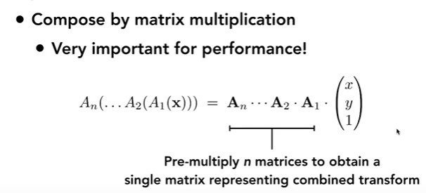

这也就意味着，无论经历了多少次变换，总能把所有变换计算出来写成一个总的变换矩阵

## （四）复杂变换的分解

怎样围着指定点C进行旋转？

先移动到原点-再旋转指定角度-再移动到点C

